**Escola Técnica Dama** / /2018

Professor: Fernando de Oliveira

Matéria: Relações Humanas no Trabalho

Curso:__________________________________________________________

Aluno (a):_______________________________________________________

**Estudo de Caso**

**Google – A melhor empresa do mundo para se trabalhar**

Com um faturamento de US$120 bilhões e quase 6.000 funcionários, a Google tornou-se um fenômeno nos negócios, graças ao seu sistema de busca na web. Entretanto, só conseguiu atingir a excelência através da busca pelo talento, o principal desafio de todas as empresas do planeta. Para atrair profissionais de primeira linha, descobriu que não bastava oferecer altos salários. Precisou (e conseguiu) se transformar na melhor empresa para se trabalhar. Nenhuma outra empresa oferece tantos benefícios e se preocupa com o bem-estar de seus empregados como a Google.

O primeiro segredo da Google foi oferecer condições únicas para as pessoas desenvolverem seus talentos e serem criativas: “O mais importante é que as pessoas estão muito entusiasmadas com o que elas fazem” disse um dos criadores Sergei Brin à revista Época. A segunda diferença da Google está na liberdade dos funcionários. Além de dar todas as facilidades materiais para o bem-estar de seus empregados, a Google utiliza técnicas de gestão arrojadas para incentivar a criatividade. Cada profissional tem 20% do tempo livre para se dedicar a um projeto de sua predileção, “Se você tem uma paixão e ela é boa para a empresa, pode trabalhar um dia por semana só nisso” disse Larry Page, o outro sócio da empresa. Foi assim que nasceram novos produtos como o orkut. O terceiro segredo é o incentivo ao trabalho em conjunto, mas apenas grupos de no máximo cinco pessoas, o que mantém o clima de iniciante, em que as pessoas trabalham em pequenas equipes ou sozinhas.

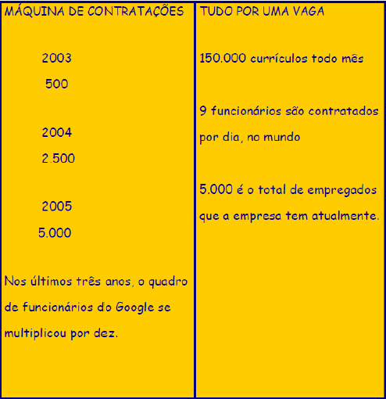

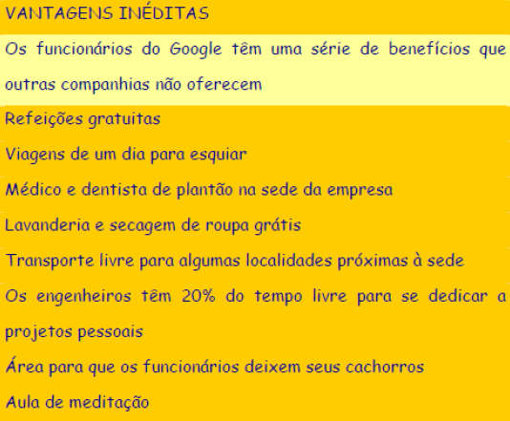

Fatores como os citados anteriormente fizeram da Google um imã para os grandes talentos de engenharia e ciência da computação dos Estados Unidos e do mundo. Garantir um emprego na Google é tarefa para os melhores profissionais do mercado.

Crise no modelo de trabalho na sede brasileira.

O modelo da matriz americana está sendo repassado para o Brasil, entretanto, a rotina de trabalho liberal virou assunto de reuniões na sede de São Paulo. Alguns chefes se sentem incomodados com os funcionários que jogam frescobol no meio do expediente, mas não têm autoridade para pedir que voltem ao trabalho. “Há executivos que vêm de companhias sisudas e têm problemas de adaptação”, tanto que a empresa está refinando seu processo de seleção. “Cada vez mais procuramos por um profissional informal e com um ótimo currículo”. Afirmou Alexandre Hohagen à revista Exame.

*Fonte: Revista Época (06/02/06) e Você S/A (05/06).*

**Pontos para Discussão:**

1. Por que a Google é considerada a melhor empresa do mundo para se trabalhar?

2. Você acredita que o modelo de gestão da Google exerce influência na motivação?

3. Em sua opinião, existem limites para o clima de informalidade da empresa?

4. Por que a empresa está tendo dificuldades para implementar o modelo no Brasil?